У.4 Отчётность + выгрузка в СКИФ
БАРМ: 00002-39 34 18.pdf.
Оглавление
Краткое описание 1
Отчётность для выгрузки в скиф 2
Общий порядок выгрузки форм Бюджетной отчётности 2
Внешний вид файла, который выгружается 3
Настройка выгрузки в СКИФ 4

Краткое описание
Инструкция описывает возможности системы по выгрузке данных консолидированной отчётности в стороннюю программу СКИФ.

Отчётность для выгрузки в скиф
Перечень отчётных форм, входящих в состав консолидированной отчётности субъектов РФ:
- Отчёт об исполнении бюджета (ф. 0503117);
- Справка по консолидируемым расчётам (ф.0503125);
- Отчёт об исполнении бюджета главного распорядителя (распорядителя), ПБС (ф.0503127);
- Баланс исполнения бюджета (ф.0503120);
- Отчёт о бюджетных обязательствах (ф.0503128);
- Сведения об исполнении бюджета (ф.0503164);
- Отчёт об исполнении консолидированного бюджета субъекта РФ и бюджета территориального ГВФ (ф.0503317);
- Баланс исполнения консолидированного бюджета РФ и бюджета территориального ГВФ (ф.0503320);
- Консолидированный отчёт о финансовых результатах деятельности (ф.0503321);
- Консолидированный отчёт о движении денежных средств (ф.0503323);
- Отчёт об использовании межбюджетных трансфертов (ф.0503324);
Общий порядок выгрузки форм Бюджетной отчётности
Чтобы осуществить выгрузку отчётов следует выполнить следующие действия:
- Из соответствующего пункта меню, указанного в колонке Доступ в меню таблицы Список выгружаемых отчётов, вызывается диалоговое окно для ввода параметров формирования отчёта.
- Рассмотрим на примере «Отчёт об исполнении бюджета (ф. 0503117)». Для этого выберите пункт меню:
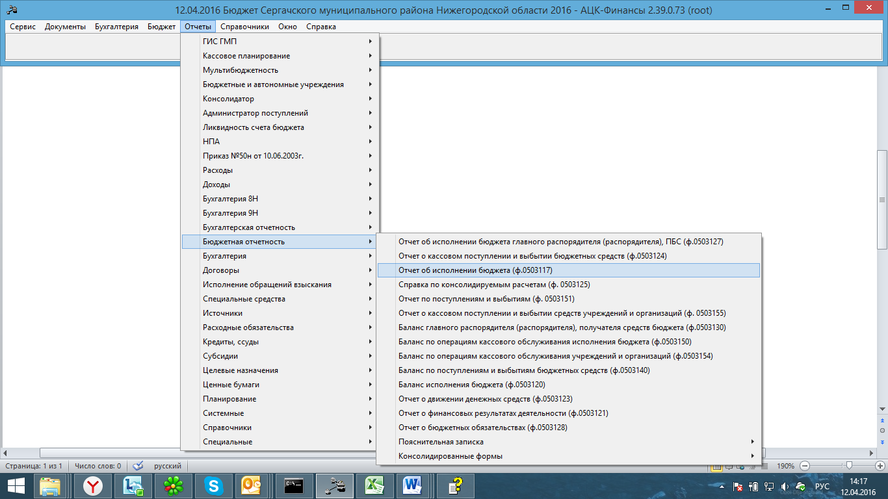

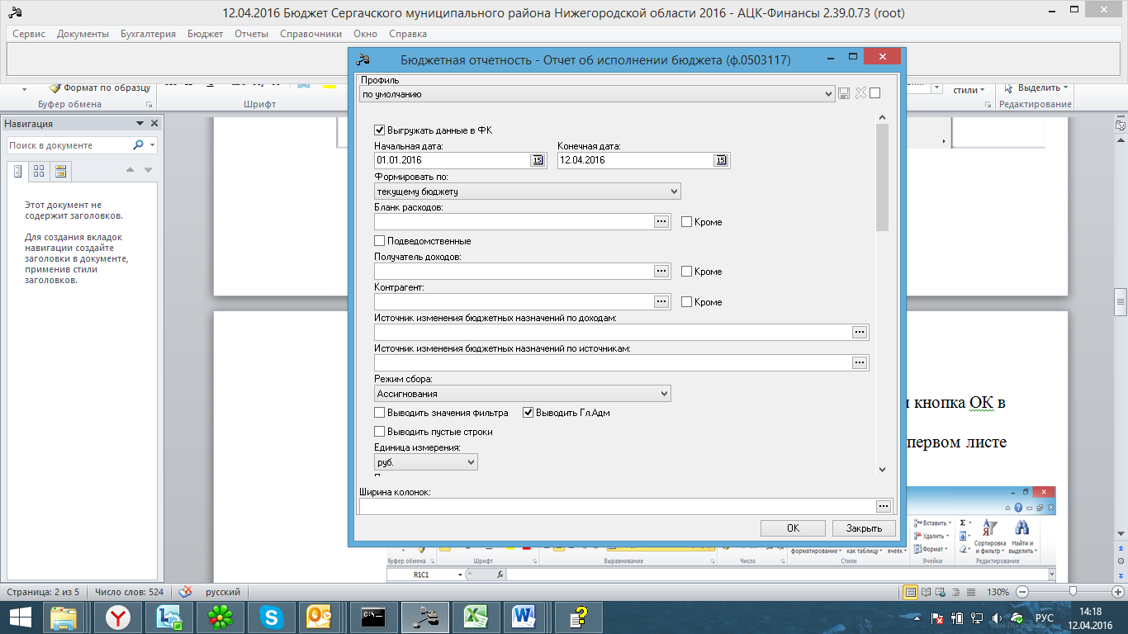
- Формируется отчёт в приложение MS Excel. Для этого нажимается кнопка ОК в окне ввода параметров отчёта.
- Для выгрузки нажимается кнопка Выгрузить, расположенная на первом листе MS Excel сформировавшегося отчёта:
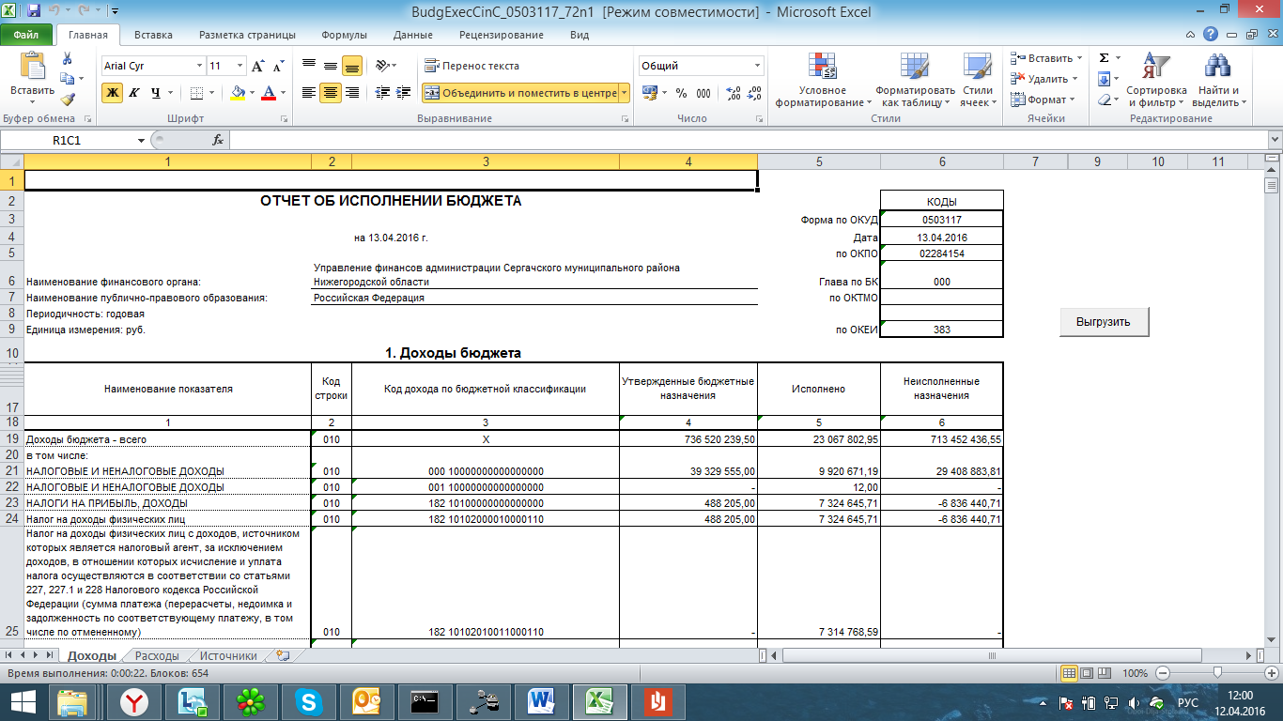
По нажатию кнопки Выгрузить на экране отобразится следующая форма:
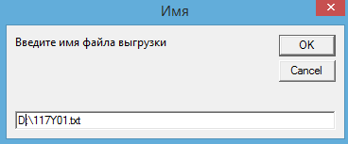
В окне указывается полный путь к существующему каталогу, в который следует выгрузить данные, и имя для выгружаемого файла. Имя должно соответствовать требованиям к форматам выгружаемых отчётов.
- Отчёт выгружается в текстовый файл в указанном каталоге.
Внешний вид файла, который выгружается
Пример внешнего вида выгружаемого в СКИФ файла:
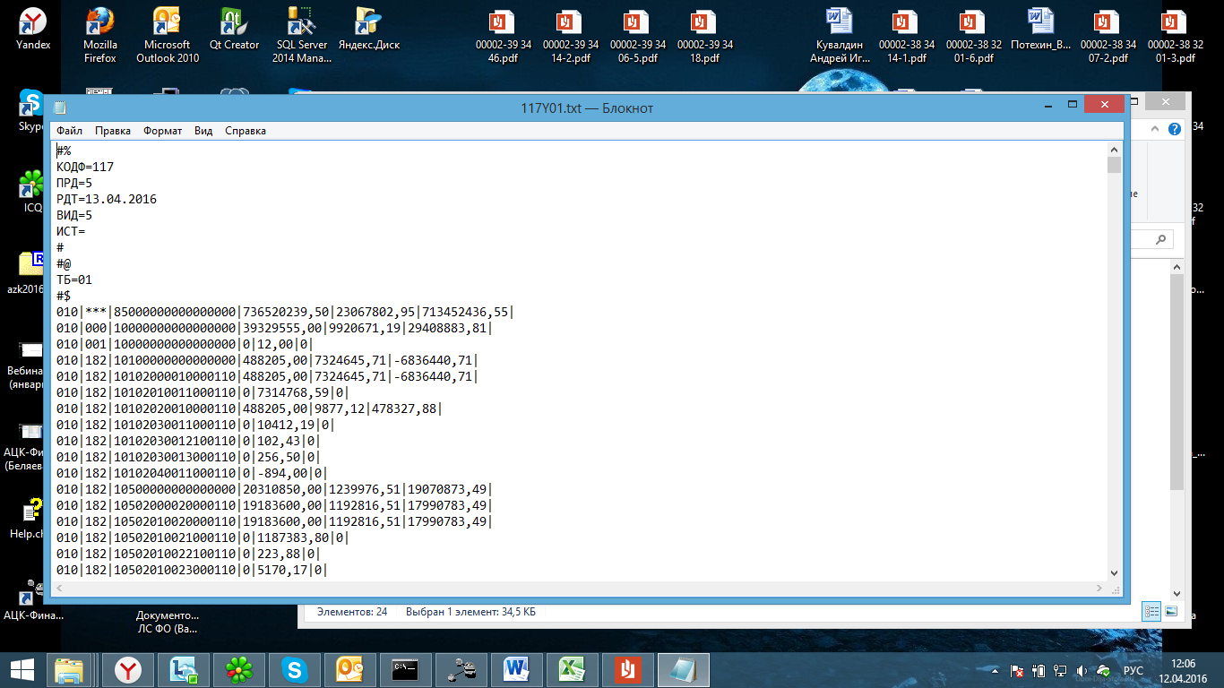
Для каждой из форм, входящих в состав пакета годовой, квартальной и месячной бюджетной отчётности ГАБС (или пакета консолидированной отчетности субъектов РФ и органов управления государственными внебюджетными фондами), создается отдельный файл с расширением txt в кодировке WIN-1251.
Имена файлов имеют следующий вид:
FFF P V .TXT,
где:
FFF или FFFF – 3-х или 4-х значный код отчётной формы ;
Выполнение программы P – код периодичности (шрифт латинский): M – для ежемесячной отчётности;
Q - для квартальной отчётности (на 1 апреля, 1 июля и 1 октября);
Y – для ежегодной отчётности (на 1 января). V – номер версии отчётной формы;
TXT – расширение файла.
Для каждой из форм, входящих в состав пакета квартальной и месячной отчётности об исполнении бюджетов бюджетной системы РФ, создаётся отдельный файл с расширением txt в кодировке ASCII, кодовая страница 866.
Имена файлов имеют следующий вид:
xx FFF r N d .TXT,
где:
xx – 2-х значный код субъекта Российской Федерации, утверждённый приказом Минфина России от 02.07.96 г. N 344;
FFF или FFFF – 3-х или 4-х значный код отчётной формы;
r - признак вида сообщения;
N - номер коррекции (для первично направляемого файла должен быть равен нулю);
d – день недели формирования файла принимает значения от 1 до 7 (1 – понедельник, 2 – вторник, …, 7 – воскресенье);
TXT – расширение файла.
Настройка выгрузки в СКИФ
Выгрузка в СКИФ настраивается главным администратором системы АЦК-Финансы. Для того что бы появилась кнопка выгрузить необходимо пролить системный xml файл, с названием «skif_module.xml».

